Zadatak za srijedu, 20. svibnja 2020:
Hallo Kinder!

Današnji zadatak je pogledati rješenja radne bilježnice koja vam šaljem- usporedite, provjerite i ispravite ako nešto treba.
Nakon toga, riješite još zadatak 9 na strani 50 u RB.
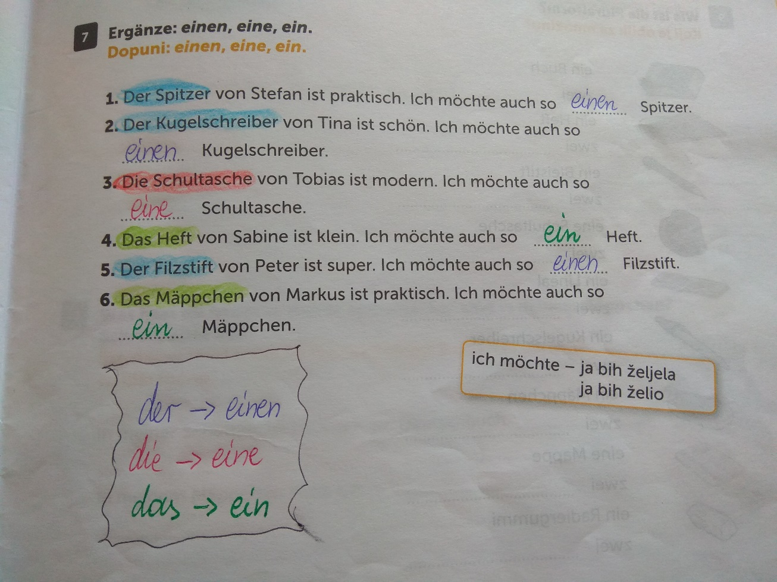
NAJAVA:u ponedjeljak ćete dobiti kratak zadatak vezan uz Hörverstehen (Slušanje s razumijevanjem) koji ću vam ocijeniti. Molim vas, ponoviti si brojeve do 20 i školski pribor. Sve ostale detalje dobivate u ponedjeljak.
